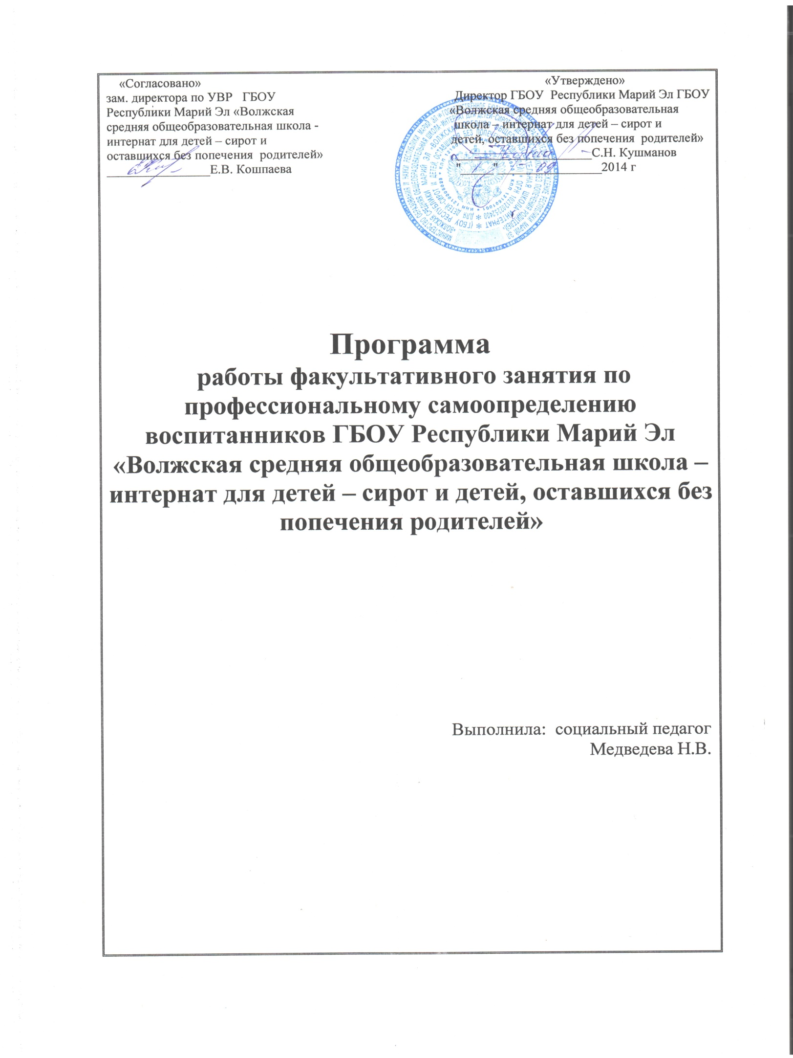

*Актуальность программы.*

Успешность профессионального выбора во многом определяет возможности человека в самореализации, осуществлении жизненных планов. Однако сделать такой выбор не просто, особенно подросткам, оказавшимся в трудной жизненной ситуации, оставшимся без попечения родителей.

Существенную помощь в профессиональном самоопределении может оказать специально организованная профориентационная работа специалистами школы-интерната, в которой обучаются дети, оставшиеся без попечения родителей, позволяющая сформировать готовность данной категории учащихся к успешному профессиональному выбору.

Актуальность факультативного занятия определяется значимостью формирования у обучающихся профессионального самосознания и осознанного профессионального намерения, осознанию интереса к будущей профессии. За краткостью слов «выбор профессии» стоит планирование, проектирование, обдумывание профессионального жизненного пути, «профессионального старта». Правильно сделанный выбор – это начало пути к успеху, к самореализации, к психологическому и материальному благополучию в будущем. Профессиональное самоопределение является начальным звеном профессионального развития личности.

Основными направлениями такой работы являются:

* Информирование подростков о мире профессий, потребностях общества в определённых профессиях, требованиях профессий к человеку и путях получения профессионального образования.
* Формирование потребности школьников в осознанном, обоснованном, самостоятельном и активном выборе профессии.
* Развитие позитивного отношения школьников к труду, осознания социальной значимости труда, формирование отношения к труду как жизненной ценности.
* Активизация самопознания подростка, формирование навыков смопонимания, самооценки и саморазвития.
* Организация временного трудоустройства несовершеннолетних воспитанников в свободное от учебы время.

Разработанная намипрограмма факультативных занятий с воспитанниками ГБОУ РМЭ«Волжская средняя общеобразовательная школа – интернат для детей – сирот и детей, оставшихся без попечения родителей» преследует следующие *цели*:

1. Выработка у школьников сознательного отношения к труду.
2. Профессиональное самоопределение воспитанников в соответствии с своими возможностями, способностями, с учетом требований рынка труда.
3. Помощь детям в самореализации во взрослой жизни.

*Задачи:*

1. Изучить склонности, предпочтения, интересы учащихся.
2. Выработать систему сотрудничества школы-интерната с учреждениями профобразования, предприятиями города.
3. Развивать нравственные качества личности, формировать творческую индивидуальность.
4. Развивать познавательную потребность, готовность к профессиональному самоопределению.

Программа включает в себя 34 занятия, длительность курса –

1учебный год, занятия проводятся с классом раз в неделю.

Проведение занятий по программе факультатива предполагает использование широкого спектра *методических средств*, таких, как:

* междисциплинарная интеграция, содействующая становлению

целостного мировоззрения;

* интерактивность (работа в малых группах, ролевые игры,

тренинг);

* обучение через опыт и сотрудничество.

Данные методы и приѐмы позволяют наиболее эффективно решать поставленные задачи факультативного занятия. Для реализации содержания обучения по данной программе основные теоретические положения сопровождаются выполнением практических работ, которые помогают учащимся применять изученные понятия на практике, в конкретных жизненных ситуациях.

На занятиях предусматривается практическая деятельность, включающая в себя работу с диагностическими методиками, участие в профориентационных и ролевых играх, выполнение упражнений.

Предполагается также использование таких активных методов обучения, как эвристическая беседа и эвристический семинар.

В процессе обучения используется различный дидактический материал: презентации по темам курса, плакаты, схемы, видеоматериалы.

По результатам обучения учащимися оформляется «Дневник профессионального самоопределения» с целью, отслеживания индивидуальных результатов работы. Курс заканчивается выполнением итоговой творческой работы (мини-проекта, реферата, творческого исследования по одной из тем программы).